Što je policitemija vera ili bolest „guste krvi“?

Tekst napisao: dr.sc. Marko Lucijanić, dr. med., specijalist hematologije
Zavod za hematologiju, Klinička bolnica Dubrava, Zagreb

Policitemija vera (PV) je tumorska bolest koštane srži koja se najčešće otkrije slučajno u laboratorijskim nalazima. Prosječna dob dijagnoze bolesti je 60 godina. Karakteristika bolesti i nužni kriterij za dijagnozu je povišen broj crvenih krvnih stanica (eritrocita) što se naziva poliglobulija odnosno policitemija. Svaka poliglobulija nije nužno tumorski rast krvnih stanica već je često posljedica pušenja, sjedilačkog načina života ili bolesti bubrega, srca i pluća ili hormonskih poremećaja. Poliglobulija je i moguća normalna reakcija tijela na život na velikim visinama ili u pilota. Međutim, ako osobe imaju dugotrajno povišene vrijednosti hemoglobina (pigmenta unutar crvenih krvnih stanica, i to iznad 165 g/L za muškarce, odnosno iznad 160 g/L za žene) svakako je potrebno isključiti radi li se o tumoru krvi kao uzroku.

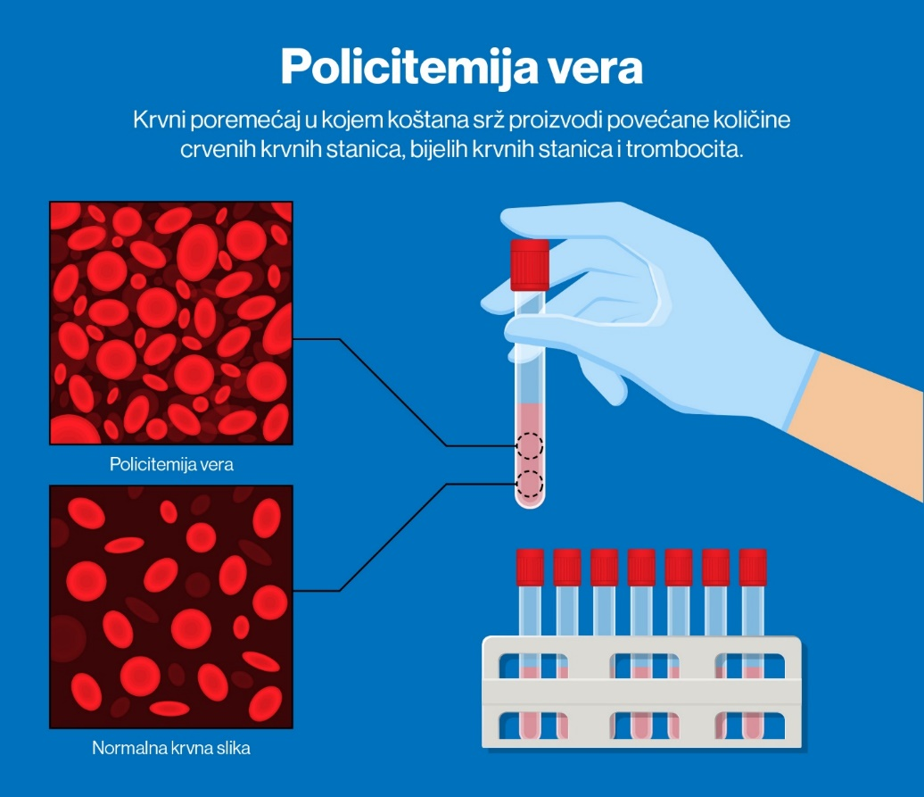
Izvor: https://www.shutterstock.com.
Obrada bolesnika kod sumnje na policitemiju veru obavezno uključuje genetičko testiranje na prisustvo JAK2 V617F mutacije iz uzorka periferne krvi, te je potrebno napraviti barem punkciju, a u dijela bolesnika i biopsiju koštane srži. JAK2 gen je mutiran (V617F ili egzon 12 mutacije) u 99% bolesnika s policitemijom verom, stoga negativan nalaz testa na mutacije ovog gena uglavnom isključuje bolest, naročito ako bolesnik ima urednu morfologiju koštane srži. Osim povišenog broja crvenih krvnih stanica, dio bolesnika prezentira se i povišenim brojem bijelih krvnih stanica (leukocita) i trombocita, budući da je uzrok bolesti tumorska preobrazba hematopoetske matične stanice koja može proizvoditi više različitih staničnih linija. Također u sklopu bolesti mogu biti prisutni sljedeći simptomi: povećana slezena, pojava svrbeža kože nakon tuširanja toplom vodom, noćno znojenje, supfebriliteti i mršavljenje. Ako bolesnici imaju jako izražena noćna znojenja, mršavljenje i zamjećuju izrazit porast slezene pod lijevim rebrenim lukom, moguće je da se radi o uznapredovalom stadiju bolesti s razvojem fibroze koštane srži, odnosno sekundarnoj mijelofibrozi koja se razvila nakon policitemije vere. U tom je slučaju svakako potrebno napraviti biopsiju koštane srži da se isključi ili potvrdi razvoj mijelofibroze.

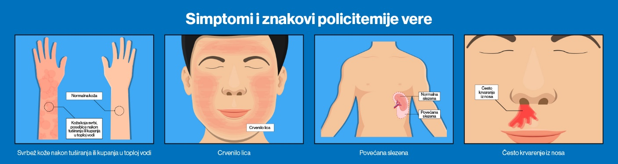
Izvor: https://www.shutterstock.com.

Svi bolesnici s mijeloproliferativnim neoplazmama, u koje spada i policitemija vera, pod povišenim su rizikom razvoja trombotskih događaja (kao npr. moždani i srčani udar, infarkti slezene, duboka venska tromboza različitih lokalizacija uključujući vensku cirkulaciju trbušnih organa i mozga, mikrocirkulacijske smetnje...). Čak petina bolesnika je doživjela neki od trombotskih događaja prije trenutka dijagnoze. Bolesnici koji su prethodno već imali trombotski incident ili su stariji od 60 godina smatraju se pod visokim rizikom za razvoj novog trombotskog događaja. Povećana sklonost trombozi je dijelom posljedica „guste krvi“, ali i međudjelovanja stijenka krvnih žila i cirkulirajućih tumorskih krvnih stanica koje nekontrolirano proizvode upalne citokine. Bolesnici s policitemijom verom također imaju povišen rizik krvarenja, pogotovo uz visoke brojeve trombocita. Bolest nakon dužeg trajanja može postupno transformirati u sekundarnu mijelofibrozu ili akutnu leukemiju. Ciljevi liječenja policitemije vere su stoga smanjiti rizik novonastale tromboze, kontrolirati simptome bolesti i smanjiti rizik transformacije u sekundarnu mijelofibrozu ili akutnu leukemiju.
Osnovni postupak u liječenju policitemije vere je održavanje broja crvenih krvnih stanica na prihvatljivo niskoj razini što se prati mjerenjem hematokrita, postotka crvenih krvnih stanica u ukupnom volumenu krvi. Pokazano je kako održavanje hematokrita ispod granice od 0.45 značajno smanjuje rizik od trombotskih incidenata. To se najčešće postiže puštenjem krvi što se naziva venepunkcijama ili flebotomijama, a može se postići i citoreduktivnim lijekovima.

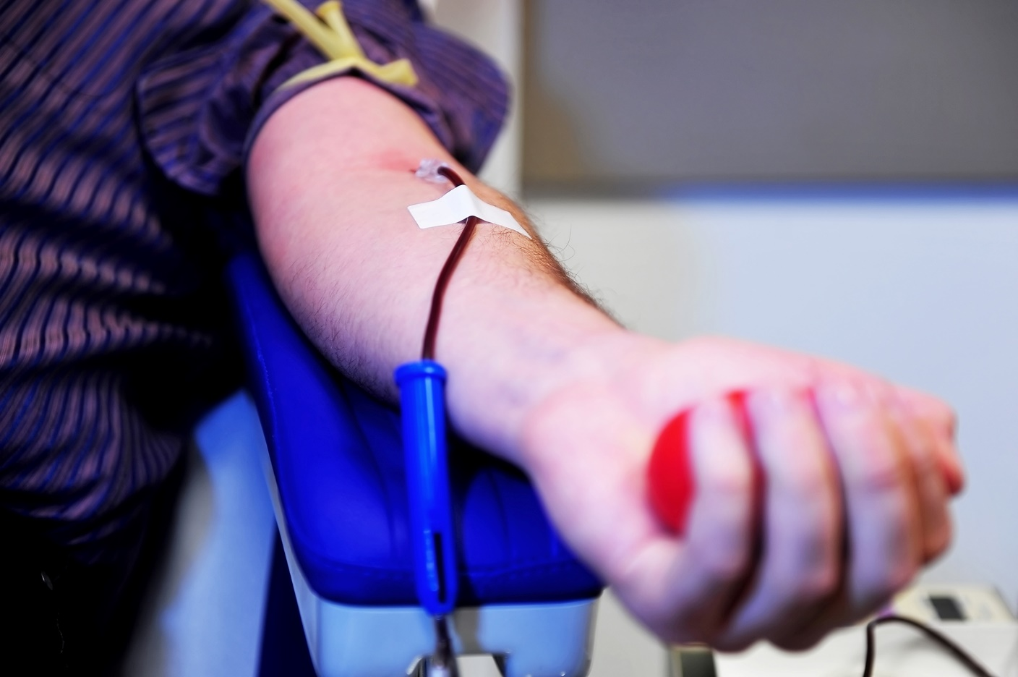
Venepunkcija
Izvor: https://www.shutterstock.com/.

Venepunkcije dovode do relativnog manjka željeza u tijelu što usporava proizvodnju eritrocita i najučinkovitiji je način za kontrolu razine hematokrita. Učinkovitost ove metode je umanjena ako bolesnici uzimaju hranu bogatu željezom ili nadoknadu željeza u obliku specifičnih pripravaka što se ponekad događa. Svi bolesnici koji nemaju kontraindikaciju trebali bi primati antiagregacijsku terapiju radi smanjenja trombotskog rizika te ublažavanje općih simptoma, a bolesnici pod visokim rizikom razvoja trombotskog događaja trebali bi primati i citoreduktivnu terapiju koja smanjuje proizvodnju crvenih i bijelih krvnih stanica, te trombocita u koštanoj srži.
Preživljenje liječenih bolesnika s policitemijom verom je tipično jako dugo iako niti jedan od trenutno poznatih lijekova ne može ukloniti bolest u potpunosti. Kronični tijek bolesti veže bolesnike s policitemijom verom uz bolnicu zbog potreba redovite kontrole krvne slike i venepunkcija ovisno o razini hematokrita. Budući da je bolest doživotna, važno je kvalitetno kontrolirati simptome te smanjiti rizike tromboze, krvarenja i transformacije bolesti na najmanju moguću mjeru kako bi bolesnici imali dug i kvalitetan život.

Reference:
- Stuart BJ, Viera AJ. Polycythemia vera. Am Fam Physician. 2004;69(9):2139-2144.
- Tefferi A (2013) Polycythemia vera and essential thrombocythemia: 2013 update on diagnosis, risk-stratification, and management. Am J Hematol 88(6):507–516. doi:10.1002/ajh.23417
- Polycythemia vera: the natural history of 1213 patients followed for 20 years. Gruppo Italiano Studio Policitemia. Ann Intern Med. 1995 Nov 1;123(9):656-64. doi: 10.7326/0003-4819-123-9-199511010-00003. PMID: 7574220.
- Barbui T, Tefferi A, Vannucchi AM, et al. Philadelphia chromosome-negative classical myeloproliferative neoplasms: revised management recommendations from European LeukemiaNet. Leukemia. 2018;32(5):1057-1069. doi:10.1038/s41375-018-0077-1
- Stein BL, Moliterno AR, Tiu RV. Polycythemia vera disease burden: contributing factors, impact on quality of life, and emerging treatment options. Ann Hematol. 2014;93(12):1965-1976.
- Marchioli R, Finazzi G, Specchia G, et al. Cardiovascular events and intensity of treatment in polycythemia vera. N Engl J Med. 2013;368(1):22-33.

Izradu članka sponzorira: Novartis Hrvatska d.o.o., Radnička cesta 37b, 10 000 Zagreb
Datum sastavljanja: 17. prosinca, 2020
UI: MPN-NPRIM2

